**SPS – Übung: 16-Zähler_Magazin-füllen_Vers2**

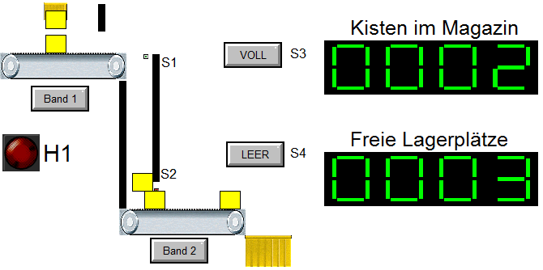

MW102

MW100

M1

**Aufgabe:**

Ein Magazin kann fünf Werkstücke aufnehmen. Durch SPS-Steuerung von Band 1 über den Motor „M1“ soll dafür gesorgt werden, dass immer fünf Kisten im Magazin sind.

Über Zählfunktionen soll die Anzahl der Teile erfasst werden. Dazu befindet sich Sensor S1 oben zum Erkennen der eingelegten Stücke. Sensor S2 spricht dagegen bei entnommenen Teilen an.

Ein Display zeigt den aktuellen Füllstand an (MW100), also wie viele Kisten tatsächlich im Magazin sind. Das andere (MW102) nennt die Anzahl der noch freien Lagerplätze. Beide Anzeigefelder verarbeiten Informationen im BCD-Format, die im genannten Merkerwort hinterlegt sind.

Zur Lösung sollen hier zwei Zählfunktionen benutzt werden.

Sollte das Magazin tatsächlich voll sein, die Zähler aber den falschen Zählerstand anzeigen, dann kann mit dem Taster S3 dieser Fehler behoben werden. Sollte umgekehrt das Magazin tatsächlich leer sein, die Zähler aber den falschen Zählerstand anzeigen, dann kann mit dem Taster S4 dieser Fehler behoben werden.

Die Lampe H1 leuchtet, wenn das Magazin leer ist. Als Zusatzaufgabe kann H1 für diesen Fall zum Blinken gebracht werden. Blinkfrequenz f=3Hz.

**Hinweis:**

Ein Teil gilt erst als entnommen, wenn es in vollem Umfang das Magazin, also hier den Sensor S2, verlassen hat. Darum wird im Bild immer noch der richtige Füllstand angezeigt.

Das Entnehmen der Teile geschieht in echt per Hand. Hier erfolgt es, solange der Schalter „Band 2“ betätigt ist. Dazu muss in der SPS nichts programmiert werden.

Zu Beginn, nach dem Laden des Programms in die SPS, muss bei leerem Magazin Taster "S4" betätigt werden, um die Zähler und damit die Anzeigen auf den richtigen Stand zu bringen. Dann muss Schalter "Band 1" gedrückt werden, mit dem später das Band 1 auch jederzeit wieder abgeschaltet werden kann, auch wenn das Magazin noch nicht voll ist.

**Zuordnungen:**

|  |  |  |  |
| --- | --- | --- | --- |
| ***Symbol*** | ***Operand*** | ***Typ*** | ***Kommentar*** |
| S1 | E 124.0 | BOOL | Eingangssensor, Schließer |
| S2 | E 124.1 | BOOL | Ausgangssensor, Schließer |
| S3 | E 124.2 | BOOL | Taster, Schließer, "VOLL" |
| S4 | E 124.3 | BOOL | Taster, Schließer, "LEER" |
| H1 | A 125.0 | BOOL | Lampe, Magazin leer: Blinken mit f=3Hz |
| M1 | A 124.0 | BOOL | Motor Band 1 |
| Band 1 | E 125.0 | BOOL | Schalter, Schließer |